ФЕДЕРАЛЬНАЯ СЛУЖБА СУДЕБНЫХ ПРИСТАВОВ

|  |  |  |
| --- | --- | --- |
| **656056,**  **г. Барнаул,**  **ул. Пушкина, 17**  **тел. доверия**  **63-96-92,**  **Колл-центр**  **29-59-38** |  | **Главное управление**  **Федеральной службы**  **судебных приставов**  **по Алтайскому краю** |

*07 октября 2022 года Пресс-релиз г. Барнаул*

# ФССП в лицах: зеленого берета достоин!

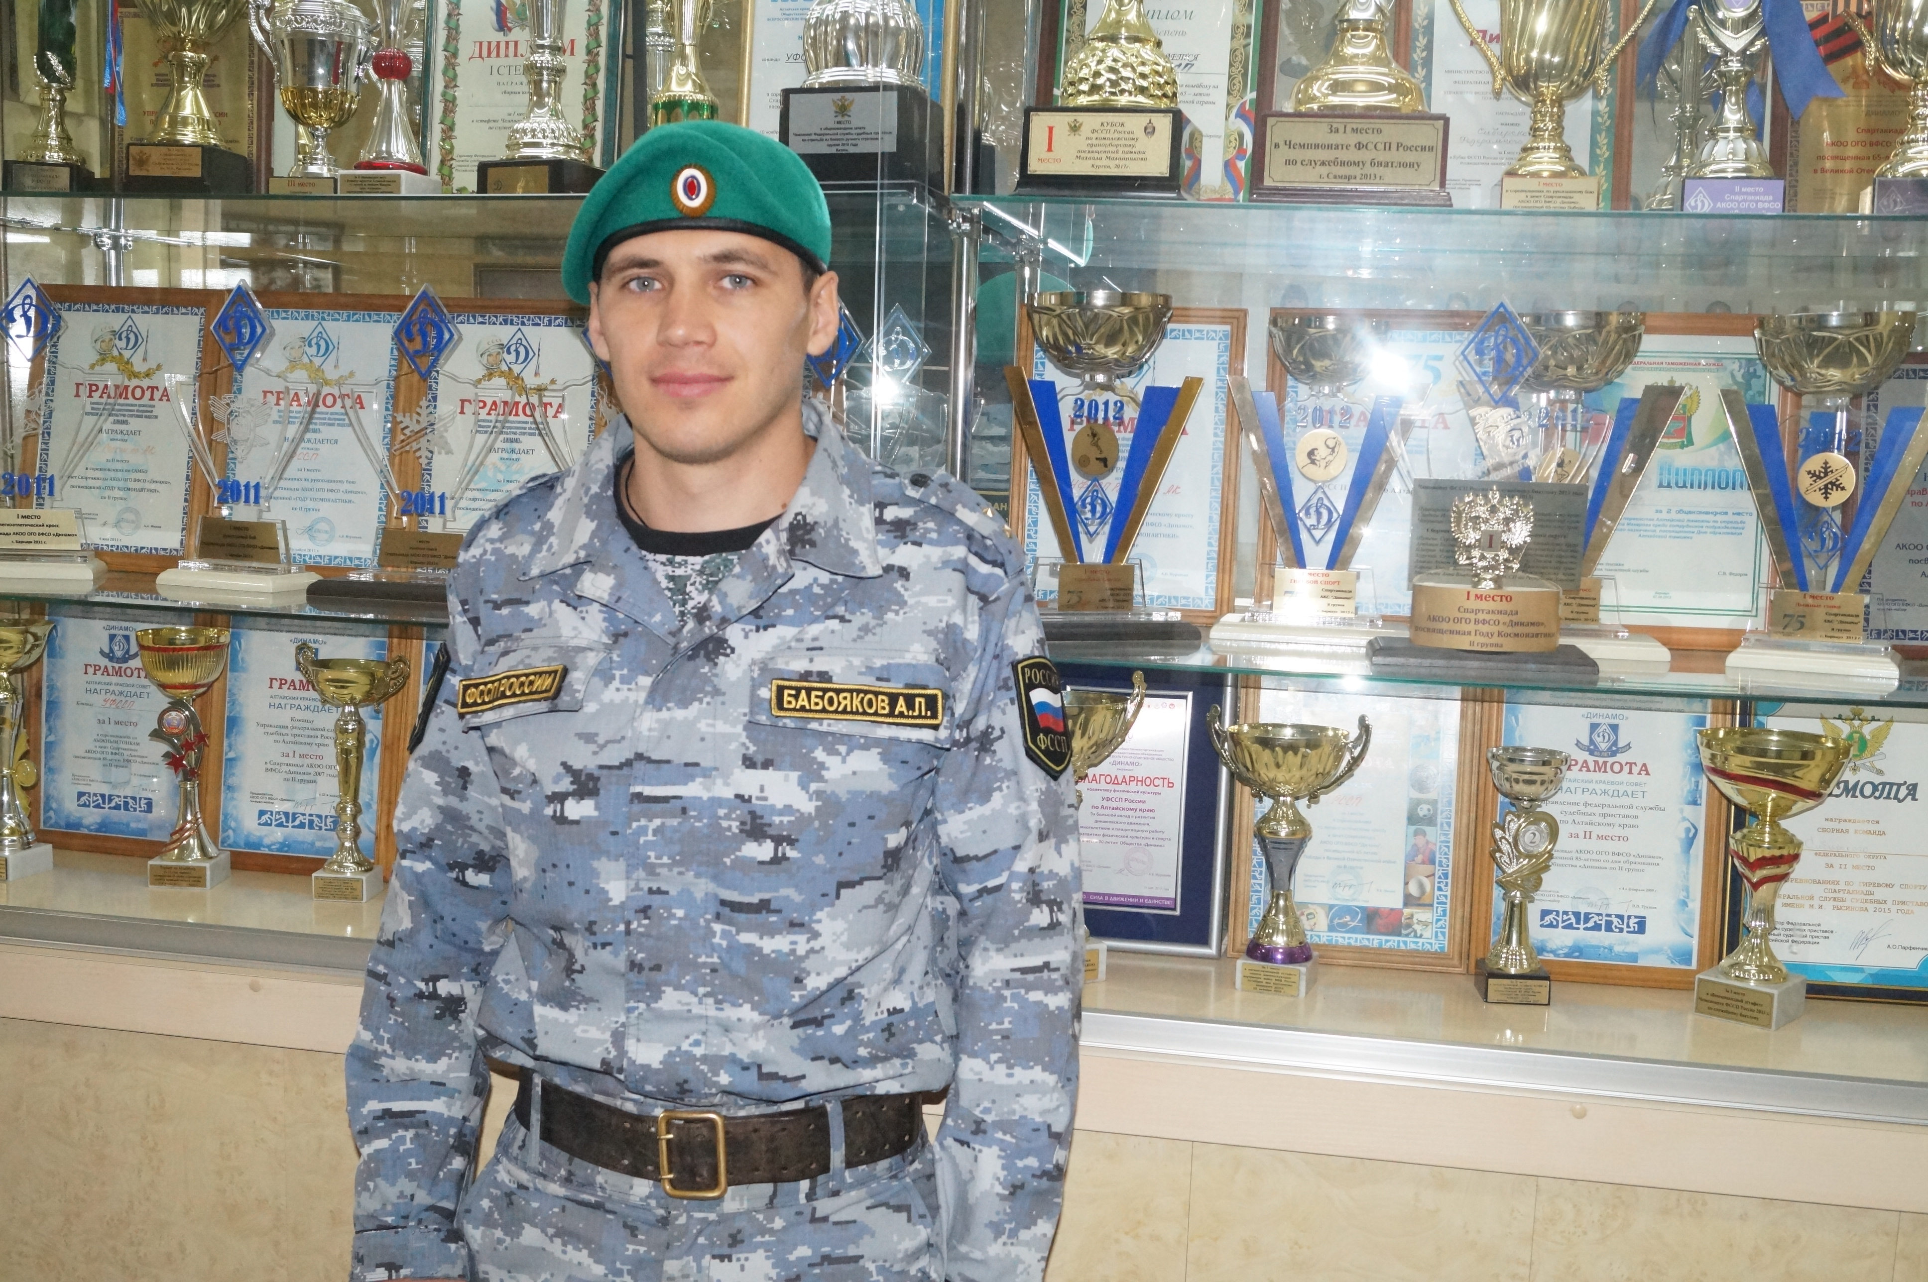 Артем Бабояков - младший судебный пристав по обеспечению установленного порядка деятельности судов отдела специального назначения Главного Управления ФССП России по Алтайскому краю успешно прошел испытания и получил заветный зеленый берет - символ чести, мужества и профессионального мастерства.

С недавнего времени неоднократный победитель Чемпионата Алтайского края по лыжным гонкам и легкой атлетике  Артем Бабояков защищает честь  краевого Главного управления службы судебных приставов. В июле 2021 года он пришел на службу в органы принудительного исполнения.

В копилке спортсмена множество побед и наград различных уровней.

Победа на первенстве Алтайского края по общефизической подготовке среди лыжников, призер показательного забега по биатлону «Мастера спорта» и многие другие.

За каждыми его победами стоят кропотливый труд и упорные  тренировки. По  его словам, ни один день не проходит без занятия спортом. Артем ежедневно  выделяет время для тренировок. Здоровый образ жизни и спорт стали для него неотъемлемой частью жизни еще со школьной скамьи. С 10 лет Артем занимается лыжным спортом, легкой атлетикой и спортивным ориентированием. Сейчас он кандидат в мастера спорта по лыжным гонкам и биатлону, а также имеет второй взрослый разряд по легкой атлетике.

Коллектив Главного управления от всей души поздравляет Артема с признанием высоких результатов и присуждением права ношения зеленого берета!

**Пресс-служба УФССП России по Алтайскому краю**